沖繩單車騎遊4日
沖繩縣位於日本列島最南端，台灣相距約642km，坐飛機75分鐘便可到達，是一個以觀光為主要發展產業的地方。由沖繩、宮古、八重山三個群島為中心的六十多個島嶼組成，面積約2265平方公里。
出發日期： 旅遊團費：NT$
行程介紹：
1.全職單車人特別規劃之行程～帶你享受不同的國外自行車逍遙遊!
2.桃園出發早去午回班機，2天騎車全程約125公里。
※報價包含：
1.沖繩來回經濟艙機票一張。附加機場燃油稅金。
2.租賃平把公路車1部及當地騎車傷害保險。尺寸請填報名表，租賃單車為一般
踏板，勿穿卡鞋。
3.全程中文單車領隊服務。（具有專業單車修繕技術）
4.全程旅遊責任意外保險５００萬＋２０旅遊意外險。
5.工作人員小費。
6.行程列出景點門票、餐食、全程二人一室住宿飯店3晚。

※報價不包含：
1.個人新辦護照之費用。
2.自行車個人裝備（安全帽 / 水壺 / 車衣褲 / 車燈...等費用）、其他活動設施使用費、自行車租借、個人機票價差。
3.行程表上未表明之各項開支，自選建議行程交通及應付費用。
4.純係私人之消費：如行李超重費、飲料酒類、洗衣、電話、電報及私人交通費。
※建議您可自行加保旅遊平安險（15歲以下孩童按規定無法加保旅平險）
【精選住宿】
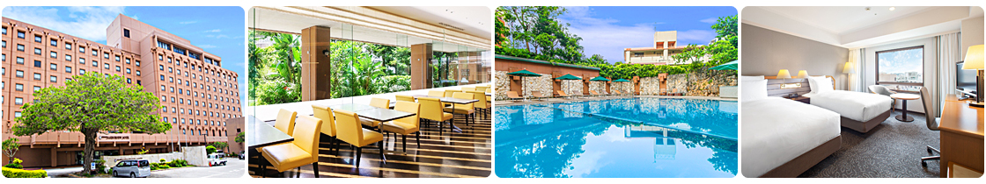
★沖繩港景飯店OKINAWA HARBORVIEW HOTEL
飯店位置絕佳，最近的單軌列車站－壺川站步行 6分鐘即可到達，至旭橋站以及國際通也僅需10分鐘。距離那霸機場（Naha Airport）約6公里，亦鄰近沖繩縣廳舍和那霸市歷史博物館等景點。設施齊全的休閒客房配備免費 Wi-Fi、平面電視、小冰箱和保險箱、拖鞋、浴缸和吹風機，讓您享受家一般的溫馨與舒適。飯店精心提供商務中心、乾洗 / 洗衣服務以及24 小時櫃台服務，附設免費有線和無線網路、季節性戶外泳池和健身房。

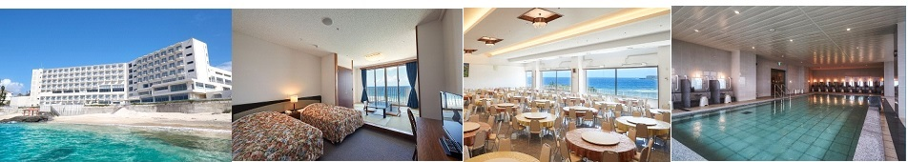
★Miyuki海灘酒店 (Hotel Miyuki Beach)
2022重新裝修後開幕的Miyuki海灘酒店住宿提供免費Wi-Fi和免費泊車，讓你保持連線，來去自如。住宿位於沖繩本島恩納的絕佳位置，讓你輕鬆探索熱門景點和餐飲選擇。 離開前，別忘了到訪著名的那霸空港Naha Airport。 這間高質素住宿獲評為3星級，為客人提供水療、按摩和餐廳。

【航班參考】
去程 回程
樂桃航空MM924 樂桃航空MM925 或 樂桃航空MM927
桃園機場(TPE)09:35 那霸空港(OKA)13:20 那霸空港(OKA)16:45
那霸空港(OKA)12:20 桃園機場(TPE)14:00 桃園機場(TPE)17:25

行程簡介：
第一天 桃園/那霸
早上06:15桃園國際機場集合，由領隊辦理登機手續後，搭機前往沖繩。抵達後，直接搭車前往餐廳享用午餐，餐後住宿飯店下榻，分配房間後稍事整理，下午領取單車及行前會議之後前往餐廳享用晚餐。
早餐：X 午餐：日式料理 晚餐：阿古豬火鍋(豬肉吃到飽)+海鮮
住宿：沖繩港景飯店 或同級

第二天 全天自行車活動
飯店─中城城跡─勝連城跡─海中道路─嘉手納空軍基地─飯店(全程約64km)
早餐後，騎上單車由飯店出發前往參觀【中城城跡】之後到【勝連城跡】。之後騎過海中道路，午餐在休息站用簡餐。午餐後騎車前往美軍嘉手納空軍基地看飛機，稍事休息返回飯店。
早餐：飯店內 午餐：海之驛站 彩橋館 晚餐：飯店內自助餐
住宿：Miyuki Beach Hotel (美雪海灘酒店) 或同級

第三天 全天自行車活動
飯店─殘波岬─真榮田岬─美國村─飯店(全程約61km)
早餐後繼續展開一天的自行車活動，首先前往【殘波岬】【真榮田岬】也是蠻多人來沖繩會訪的景點之一，位於讀谷村。通常這個點可以安排跟"真榮田岬"浮潛或者琉球村的行程放在一起，午餐的選擇則有海人食堂或花笠食堂(読谷店)。【美國村】沖繩過去被美軍統治的期間長達二十七年，至今仍可以感受到許多美式氛圍，其中最具代表性的，莫過於北谷町這裡的美國村了！大家盡興的逛逛街以及稍作休息後騎往飯店。接著我們會把單車歸還。
早餐：飯店內 午餐：海人食堂或花笠食堂(読谷店) 晚餐：居酒屋慶功宴
住宿：沖繩港景飯店 或同級

第四天 飯店─國際通—那霸機場/桃園
最後一天享用飯店內精緻早餐後，專車前往【國際通】全長約二公里，有四家百貨店、三條通大型購物區，集合世界各式各樣的民藝品店、珊瑚貝殼館、咖啡廳、電腦電器展示販賣館等，讓您盡興的逛街購物。之後集合搭車前往那霸機場搭機返回桃園結束此愉快的沖繩單車逍遙行。
早餐：飯店內 午餐：方便逛街，敬請自理 晚餐：X
住宿：甜蜜的家
【團體注意事項】
- 自備單車者，並務必於出發前大保養並裝箱喔！
請著車衣車褲、安全帽、手套。
- 行程中單車維修技術服務。(不含零件更換費用)
★旅遊注意說明★
- 為了增強避免交通事故的意識，有必要注意以下幾點。
- 首先了解日本的交通規則，比如日本與台灣則最大不同在於，日本是車輛與行人左側通行；
- 在台灣，機動車過紅綠燈處時要減速，而日本是正常速度行駛。
- 其次是牢記遵守交通規則。在日本，機動車在行駛中始終保持法定速度，馬路上車輛源源不斷，隨意橫穿馬路、闖紅燈非常危險，必須走人行橫道。還有就是乘坐電車、地鐵、公交車要排隊，文明禮讓，按順序上下車。這些是保護自身安全而必要的。

